KOLLAZS HELP - PHOTOVISI
Az induló oldalon klikk a START CREATING ikonra
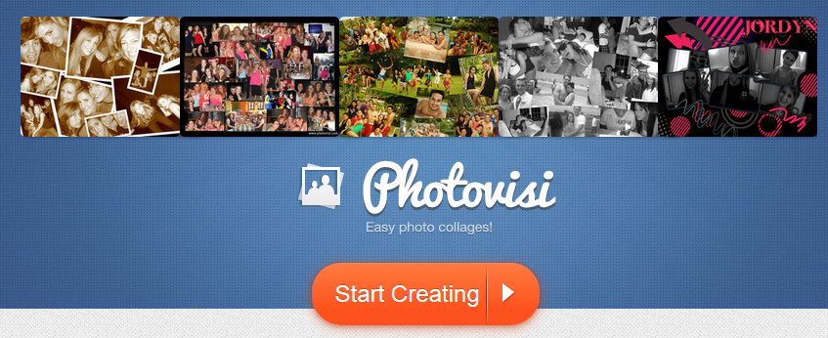

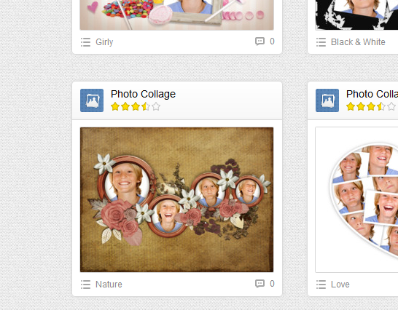
Javasolt kollázs minta : nature. Fontos: a nature szóra kattints!!!
Olyan mintát kell választani, amelyen legalább 4 arc van. A középső választása nem megfelelő!
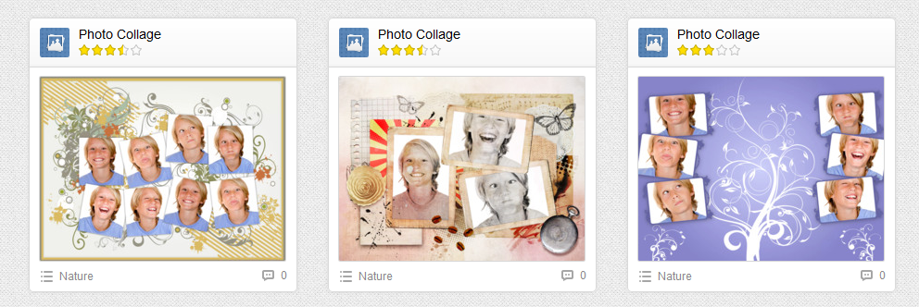

Kattints az Add Photos-ra, a korábban elkészült képeiteket kell betölteni.
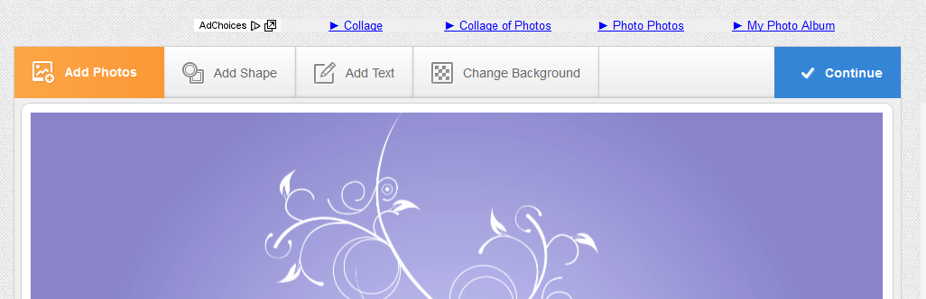
MY computer = képválasztás a Te gépedről.
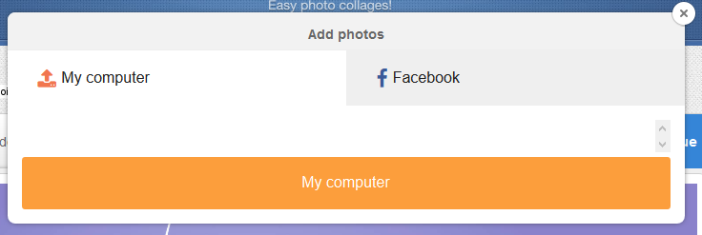


A kijelölt képen érdemes egy kis vágást készíteni CROP:

Érdemes a képeket az előnyös helyzetbe hozni. Használd ki az objektum foggantyúit.
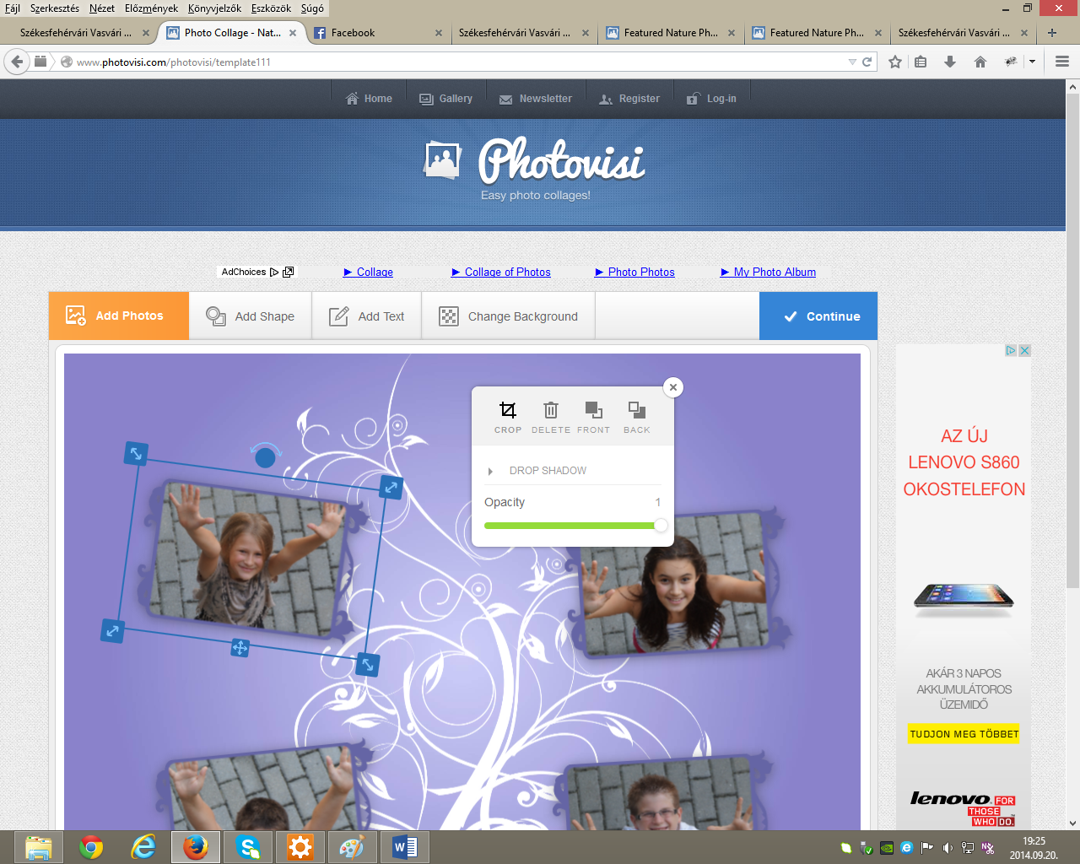
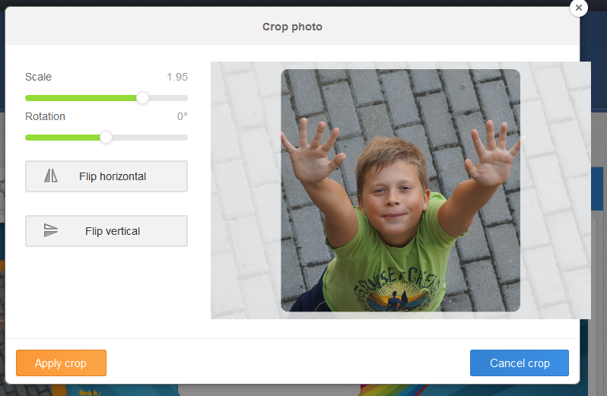
Apply crop: a vágás megvalósítása.

Válasszuk az ADD TEXT menüt a családnév beírásához. A beírás előtt érdemes a Type your text szöbveget kitörölni.
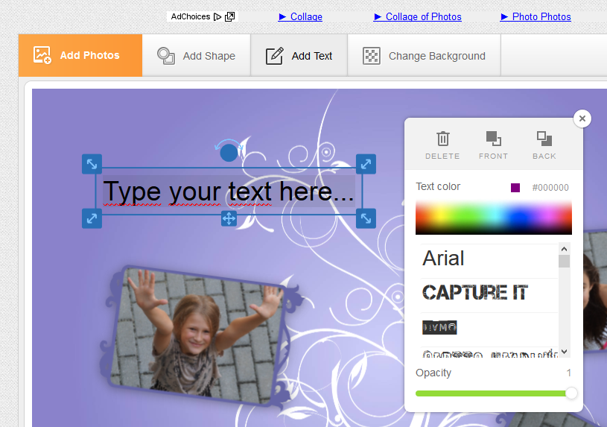

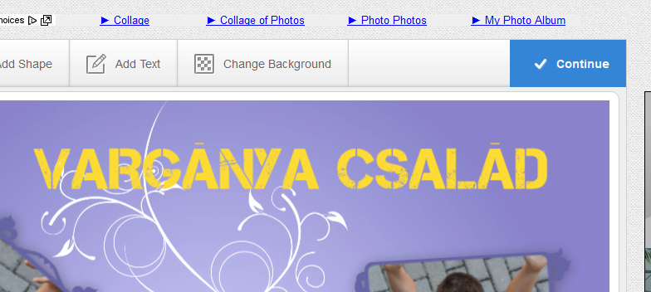
Continue = folytatás, amennyiben kész a család név formázása.

Download with watemark = Töltsük le vízjellel a képet. Nekünk ez is megfelel.
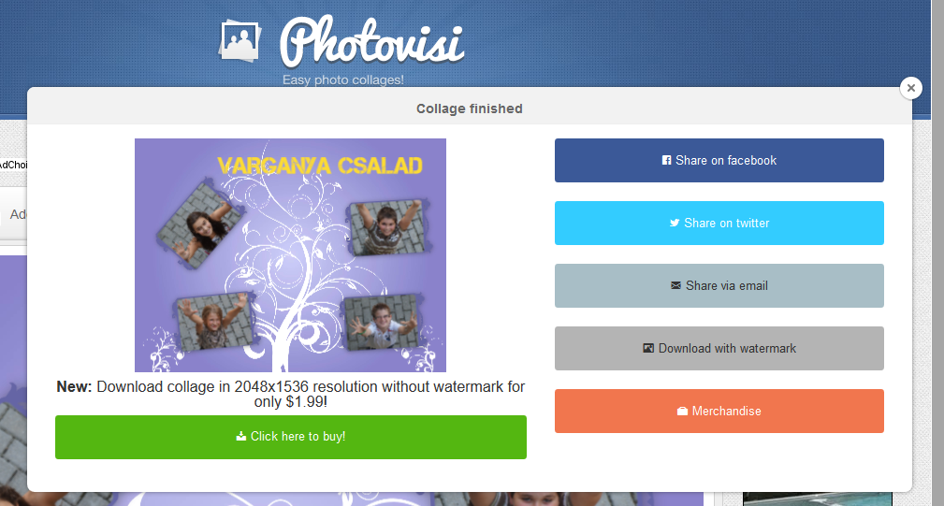

Rendszerint a Fájl mentés-el a Letöltések mappába kerül a kép. Innen kell maj elkülde3ni a ktb.vasvari@gmail.com címre. Jegyezd meg a file nevét: photvisi-download.jpg
Tapasztalatom szerint, ha egy másik kollázst is készítek, akkor is ugyanez a File nevet adja.
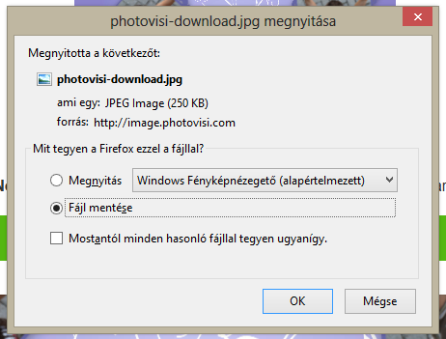

Jöhet az email küldés: ktb.vasvari@gmail.com- ra.

Jó munkát kívánunk!
Szervezők

